Российская Федерация
Иркутская область
Администрация Шелеховского муниципального района
МКДОУ Детский сад №5 «Одуванчик»

"Разведчики: учения двух подразделений"

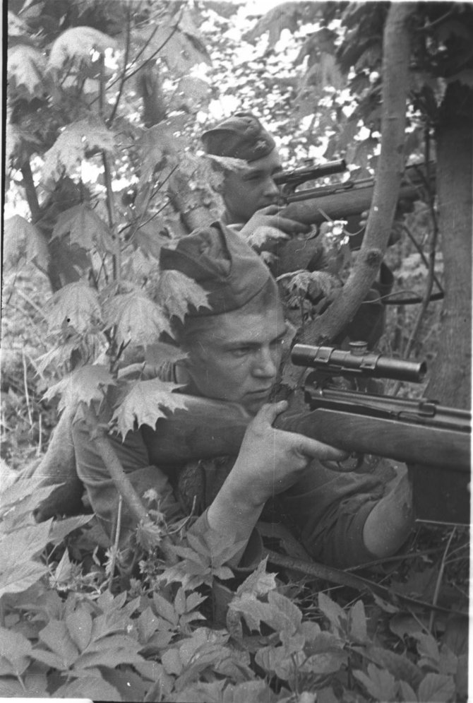

Составила:
воспитатель МКДОУ
«Детский сад №5 «Одуванчик»
с. Баклаши, Шелеховский район,
Иркутской обл.
Смолянинова М.А.

с. Баклаши
2013г
Цель: Формировать умение творчески развивать сюжет игры.
Задачи:
1.Уточнить представления детей о Российской Армии.
2.Закреплять умение ориентироваться на карте-схеме.
3.Развивать нравственные качества личности навыки детей, умение договариваться, сговариваться на игру, искать адекватные выходы из конфликтных ситуаций.
Подготовка к игре: рассматривание иллюстраций на военную тематику. Чтение «Партизанский разведчик», «Герои рядом» К.Вахлис, А.Пищанский, рассказа А.Митяева «Почему Армия родная», Я. Длуганского
«Что умеют солдаты», беседы о разведчиках, солдатах, их роли в войне, чем занимаются разведчики и солдаты, для чего нужен госпиталь. Зачем военные тренируются. Провести «маневры» перед игрой: метание в цель, построение по сигналу тревоги, переползание по-пластунски, изучение карты схемы перевязка раненых. Изготовление атрибутов к игре совместно с воспитателем.

Игровые роли: главнокомандующий, командир разведчиков, разведчики, противники (шпионы), врач, санитарки, раненые, повар, рядовые.
Дети одеты в одежду с элементами военной формы (повязки, пилотки, фуражки, гимнастерки), у врача и санитарок халаты, колпаки, повязки.

Атрибуты: пистолеты, автоматы, фуражки, карта-схема, атрибуты для мед. госпиталя, шапочки и бинты для санитарок, пилотки, телефон для связи мешочки с песком или шишки, мишень (рисуем на ватмане), дуги, бинокль, медали для награждения бойцов.
Предметы-заместители: вместо настоящих пилоток и фуражек можно использовать сделанные из бумаги пилотки, вместо автоматов можно использовать сделанные из конструктора автоматы и пистолеты, бинокль можно сделать из пластиковых бутылочек от питьевого йогурта, медали можно сделать из картона.
Игровая комната или игровая площадка разбита на части в соответствии с задуманным сюжетом, организованы:
- Военный госпиталь
- Штаб
- Штаб противников (шпионов)
- Кухня полевая
- Место для тренировки военных
- Минное поле
- Болото
- Можно организовать дополнительные препятствия для разведчиков

Ход игры:
Совместно с воспитателем дети решают, какой сигнал будет служить началом игры.
Ребята, посмотрите, у нас в вами организован штаб. Для чего он нужен? (ответы детей). Кухня полевая для чего нужна? Кто за нее отвечает? Что здесь делают? (ответы детей). Здесь у нас госпиталь. Для чего он организован? (ответы детей). Это место для тренировки военных. Что делают на тренировках? (ответы детей). Здесь штаб противников (шпионов). Какая цель у них? (ответы детей).
После обсуждения сюжета, дети распределяют роли в игре и занимают свои места. Роль главнокомандующего остается за воспитателем, но она второстепенная.
Главнокомандующий армий (воспитатель): развед. группе собраться в штабе главнокомандующего войск, для получения задания. Дает задание для группы разведчиков: в кратчайшие сроки по карте схеме доставить секретный пакет в штаб. Не забывайте, что ваши противники, хотят перехватить пакет. Если это произойдет, задание будет провалено, и противники получат преимущество.
Звучит сигнал, извещающий о начале игры.

